Le chocolat
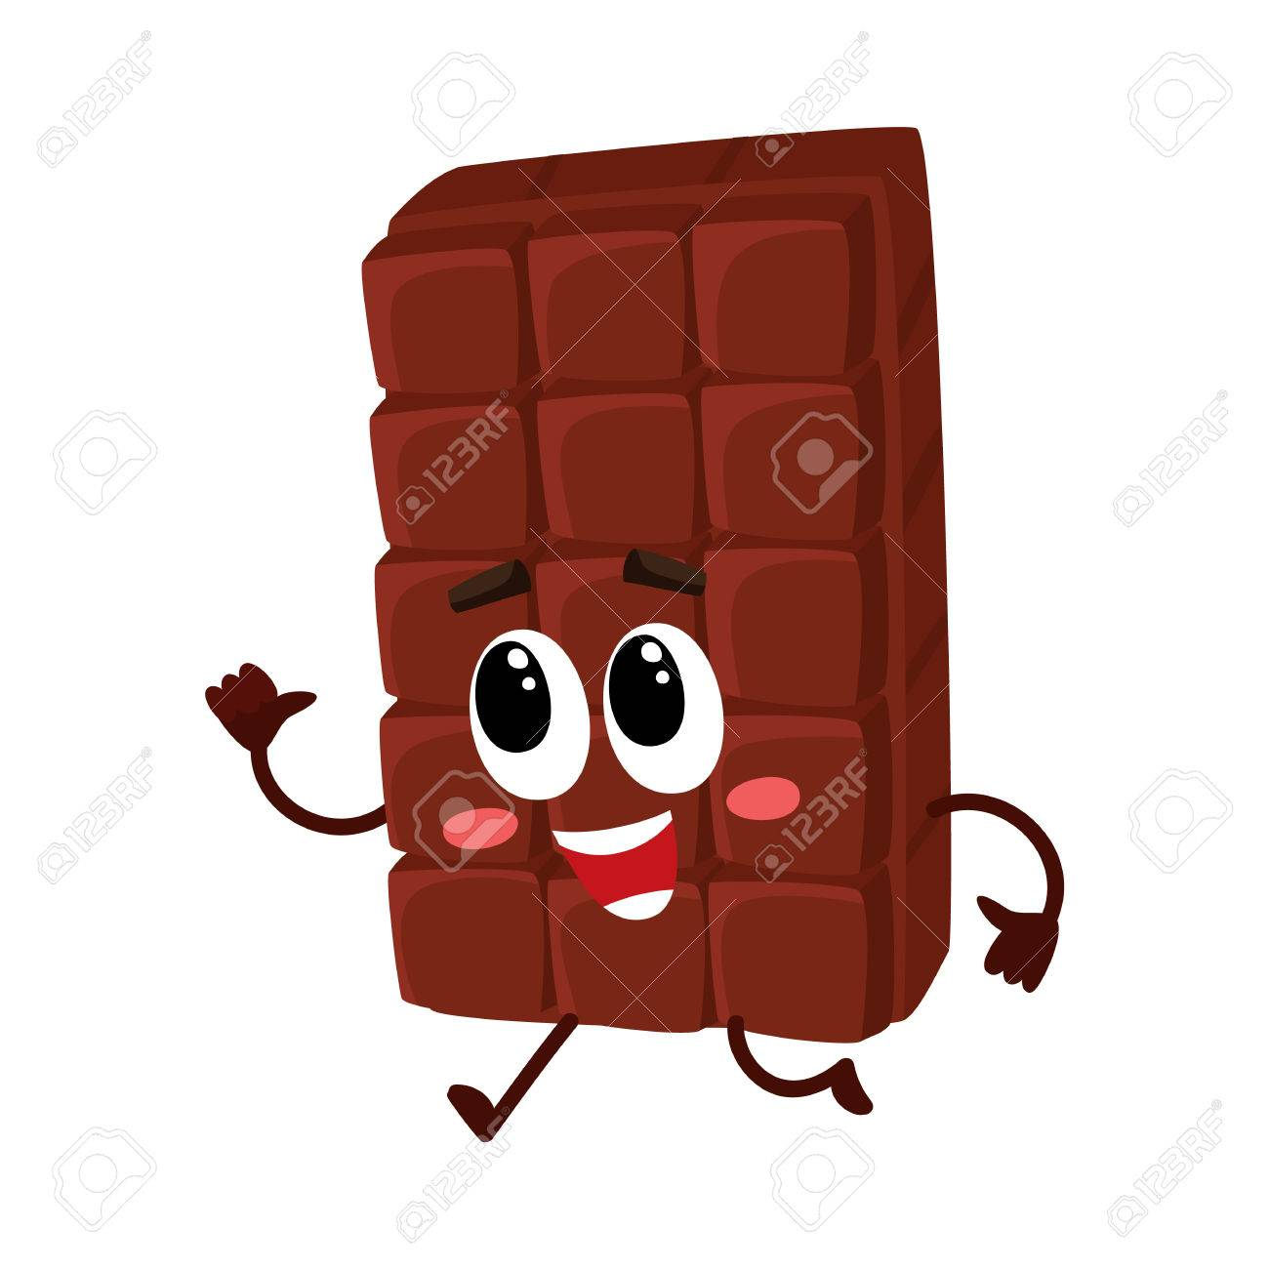

Mets les bonnes réponses en vert (à l’aide de l’ordinateur, tu peux changer la couleur des lettres) Exemple : le chocola – le chocolat
1/ Comment s’appelle le fruit qui contient les graines de cacao ?
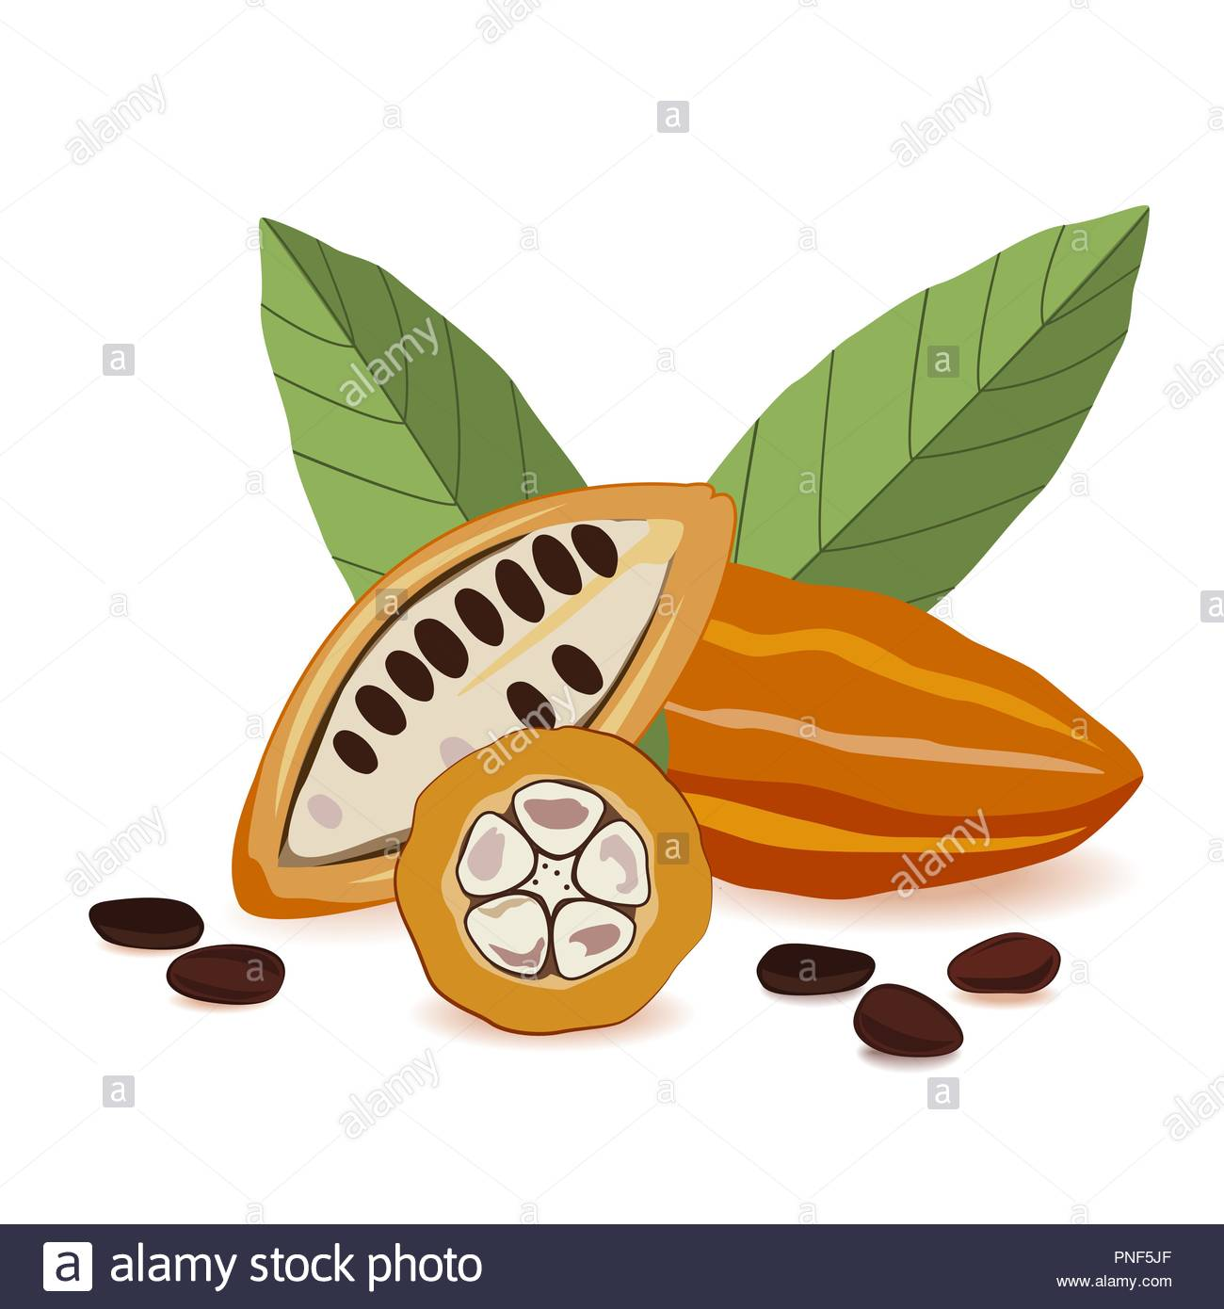
la bosse – la gabosse -la cabosse

2/ De quelle couleur sont les fèves quand on ouvre la cabosse ?
marron - jaunes - blanches

3/ Comment s’appelle l’arbre qui produit le cacao ?
le cocotier - le cacoyer - le cacaoyer

4/ Quand on presse la pâte de cacao, on obtient :
du chocolat et du lait - du beurre de cacao et de la poudre de cacao

5/ De quelle couleur est le beurre de cacao : marron - blanc
6/ De quelle couleur est la poudre de cacao : marron - blanche

7/ Comment fabrique-t-on le chocolat noir ?
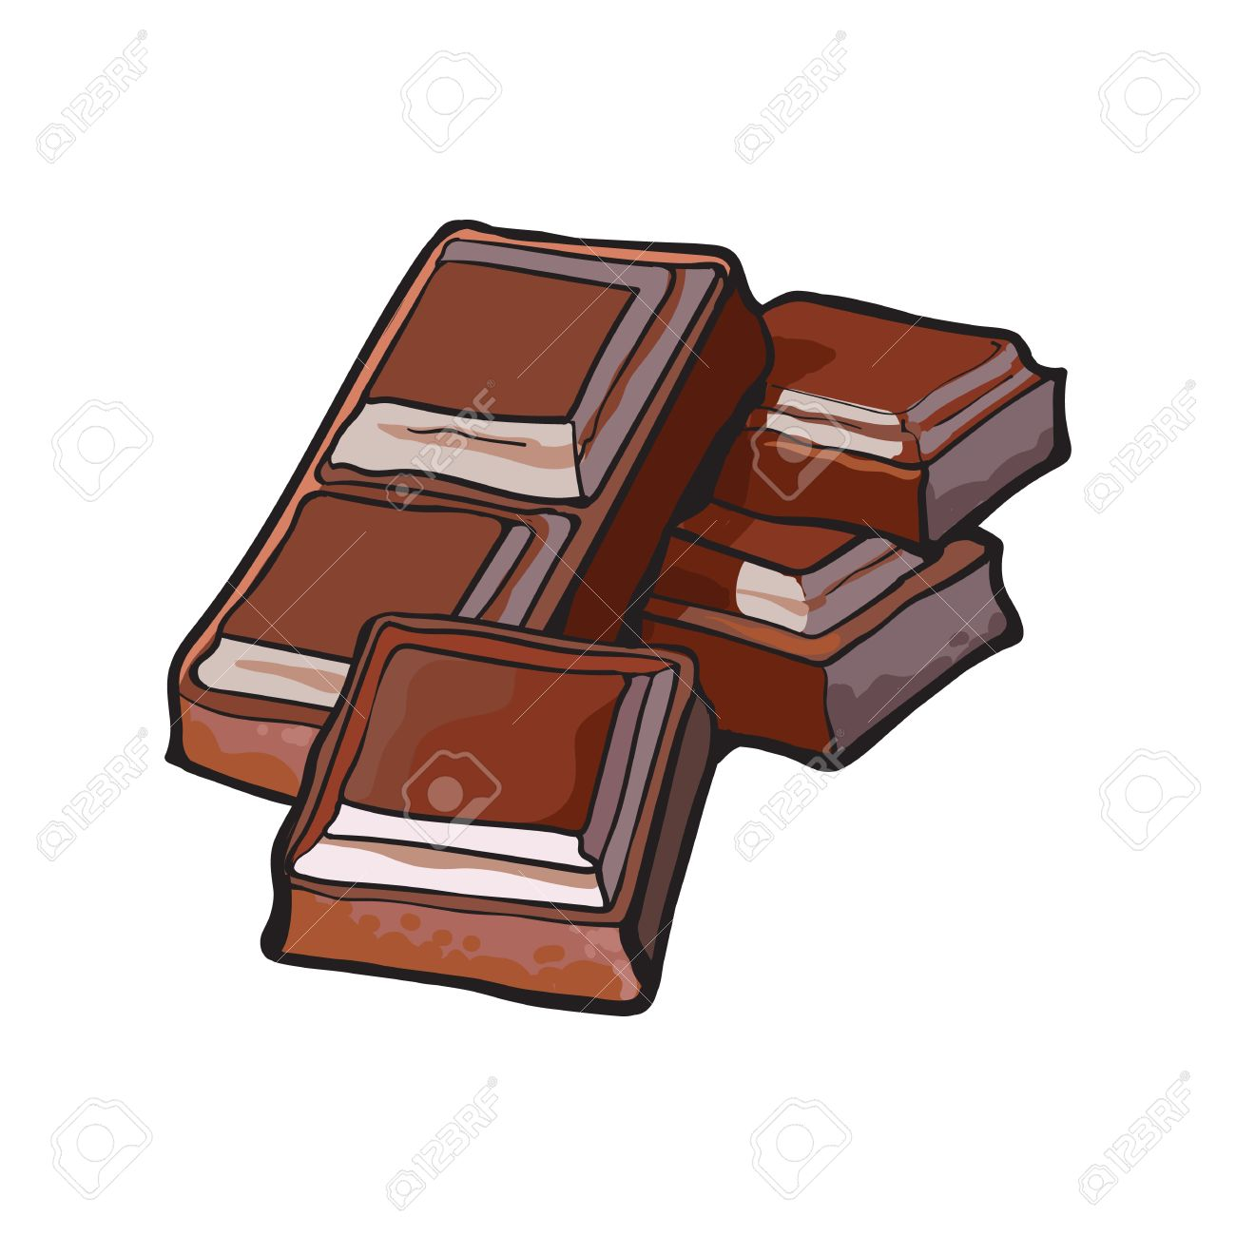
Pâte de cacao+ sucre
Pâte de cacao+ poudre de lait
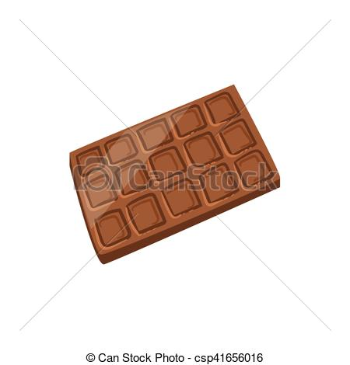
8/ Comment fabrique-t-on le chocolat au lait ?
Pâte de cacao+ sucre+ poudre de lait
Beurre de cacao+ sucre+ poudre de lait
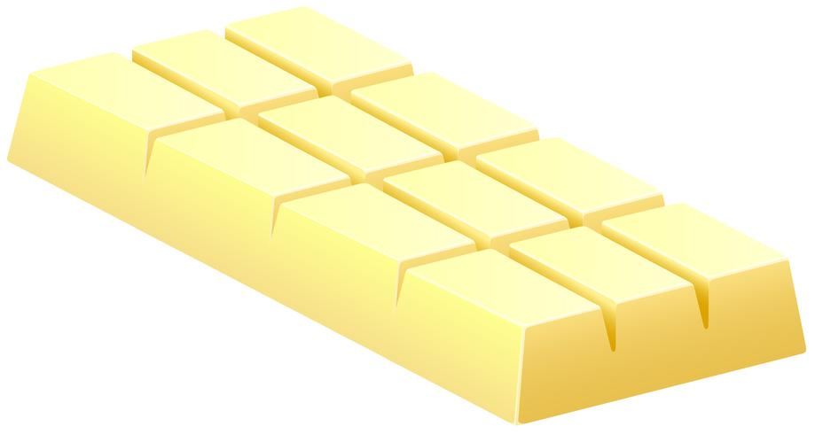
9/ Comment fabrique-t-on le chocolat blanc ?
Beurre de cacao+ sucre+ lait
Pâte de cacao+ sucre+ lait

10/ Le chocolat noir est bon pour :
Les muscles - Le poids - Le cœur - La mémoire - La tension - Le moral
